Test
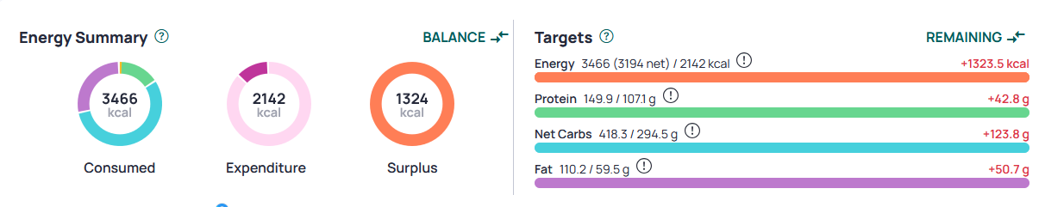
Dies ist ein Test der ausgabe.
Lorem Ispusm allal alla
„Lorem ipsum dolor sit amet, consectetur adipiscing elit …“ ist ein Blindtext, der nichts bedeuten soll, sondern als Platzhalter im Layout verwendet wird, um einen Eindruck vom fertigen Schriftstück zu erhalten.
Die Verteilung der Buchstaben und der Wortlängen des pseudo-lateinischen Textes entspricht in etwa der natürlichen lateinischen Sprache. Der Text ist absichtlich unverständlich, damit der Betrachter nicht durch den Inhalt abgelenkt wird.
Historische Herkunft
Der Text selbst ist kein richtiges Latein, schon das erste Wort „Lorem“ existiert dort nicht. Dennoch erkennt man im Text eine Reihe lateinischer Wörter, die aus dem sehr ähnlichen Absatz 1.10.32 bis 1.10.33 aus Ciceros De finibus bonorum et malorum^{[1]} stammen.^{[2]}
“Neque porro quisquam est, qui dolorem ipsum, quia dolor sit, amet, consectetur, adipisci velit […].”
„Ferner gibt es auch niemanden, der den Schmerz um seiner selbst willen liebt, der ihn sucht und haben will, einfach, weil es Schmerz ist […].“
Es finden sich viele leicht voneinander abweichende Varianten dieses Textes. In der 1914 herausgegebenen lateinisch-englischen Cicero-Werkausgabe der Loeb Classical Library findet sich der Text auf Seite 36 oben beginnend mit lorem ipsum …, da das Wort dolorem nach der ersten Silbe getrennt und zwischen zwei Seiten umbrochen wurde.^{[3.1][4]}
Quelle: https://de.wikipedia.org/wiki/Lorem_ipsum

